Annexe 2 : les supports proposés

1/ Une description écrite de la métropole nantaise
Avec plus de 600000 habitants, Nantes est aujourd’hui la 8ème agglomération la plus peuplée de France.
Elle est constituée de 24 communes : la ville-centre de Nantes est entourée de 23 communes de banlieue qui forment un bâti continu et en dépendent comme Sainte-Luce sur Loire ou Thouaré sur Loire au Nord-Est de l’agglomération.
Comme toute métropole, elle concentre des activités multiples.
Elles sont politiques car c’est depuis la préfecture de Nantes que la région Pays de la Loire est dirigée
Elles sont économiques car la métropole est un grand centre d’emplois et de commerces
Elles sont culturelles car les monuments et les musées y sont nombreux
Pour lui permettre de fonctionner, de nombreux équipements ont été mis en place. Parmi les plus visibles, le périphérique nantais permet aux véhicules de faire le tour de la métropole, tandis que les lignes de tramway rayonnent depuis la ville centre vers la banlieue.

2/ Une carte de la métropole nantaise
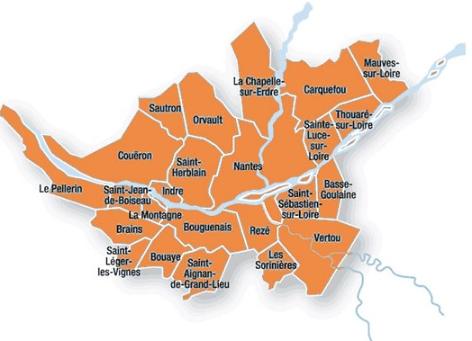
http://www.nantesmetropole.fr/institution-metropolitaine/24-communes/

3/ Des paysages de la métropole nantaise

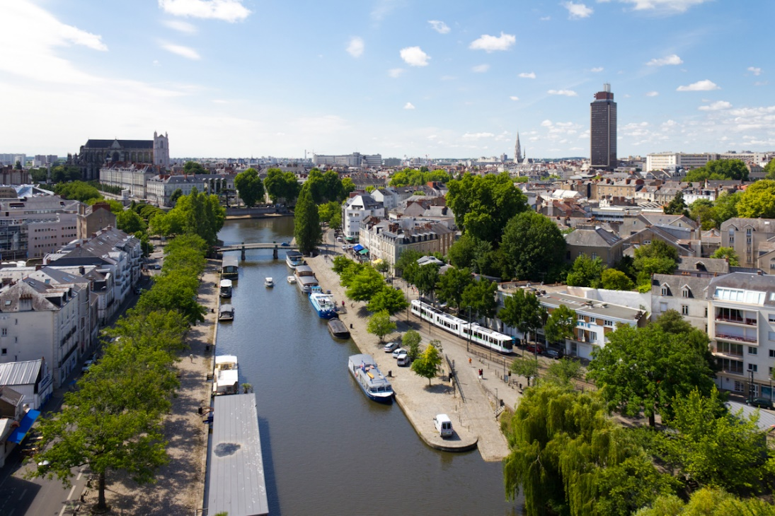
https://sites.up.edu/frenchclub/study-abroad/

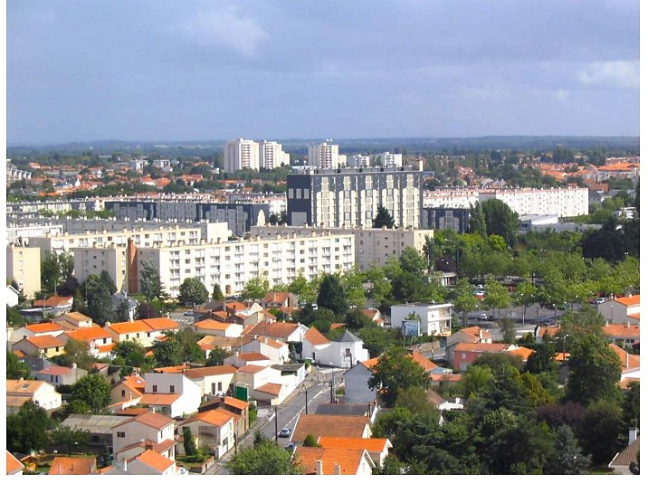
http://www.pedagogie.ac-nantes.fr/ (banque d’images)

